应用场景
硬件/整机信息：曙光H880-1
OS版本信息：桌面专业版103X版本升级至1050版本

问题现象
系统升级后控制中心-网络里网卡设置丢失，并且网络详情为空白。
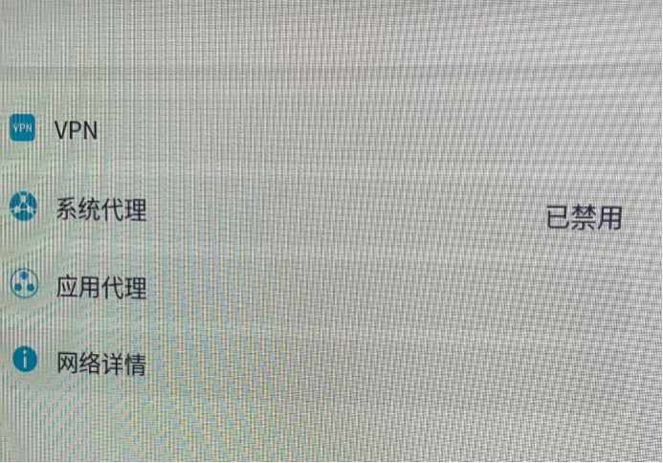
网络详情为空白

问题原因
整机预装的系统版本，升级后可能会出现此问题。此问题原因为英伟达显卡驱动与网卡驱动冲突导致网卡驱动丢失，需要重新安装网卡驱动。

解决方案

步骤一
确认系统是否加载驱动，在终端命令行中执行：
lsmod | grep r8168
lsmod | grep r8169
如没有任何输入，说明系统没有安装网卡驱动；反之执行以下命令卸载网卡驱动：
rmmod r8168
rmmod r8169

步骤二
安装网卡驱动，把驱动包放到系统桌面，在桌面鼠标右键，选择在终端中打开，按照以下命令操作：
网卡驱动包附件：

sudo tar -xf r8168-*.tar #解压驱动包
cd r8168-8.046.00 #切换到解压出来的驱动目录
sudo ./autorun.sh #编译安装驱动
安装完成后，网卡即可恢复，可以重启电脑再测试下。

©统信软件技术有限公司。访问者可将本网站提供的内容或服务用于个人学习、研究或欣赏，以及其他非商业性或非盈利性用途，但同时应遵守著作权法及其他相关法律的规定，不得侵犯本网站及相关权利人的合法权利。除此以外，将本网站任何内容或服务进行转载，须备注：该文档出自【faq.uniontech.com】统信软件知识分享平台。否则统信软件将追究相关版权责任。

